

**MANUAL DE USUARIO**

**AGOSTO 2016**

**CLOSETH FASHION**

Closeth fashion Es una herramienta online muestra ciertos tipos de estilos, colores y diseños que tiene una empresa que vende ropa permite el registro de usuario, el ingreso de usuario, el ingreso de productos al carrito de compras, el cambio de productos del carrito de compras, y la eliminación de productos del carrito de compras.

**INDICE**

Introducción

1. Registrar un usuario.
   1. Registrar datos.
2. Ingresar un usuario
   1. Ingresar datos.
3. Visualice los productos
   1. Observe cada producto y su precio
4. Ingresar un producto
   1. Ingresar un producto al carrito de compras.
5. Cambiar un producto.
   1. Hacer cambios en cuanto al producto
   2. Cambiar o remplazar un producto por otro
6. Eliminar un producto del carrito de compras.
   1. Borrar un producto del carrito

INTRODUCCION

Este manual le permitirá aprender a utilizar todas las funcionalidades de closeth fashion y la manera de registrar, ingresar y editar las páginas del usuario y la manera de registrar, ingresar, cambiar o remplazar y eliminar productos del carrito de compras.

¿COMO ACCEDER A CLOSETH FASHION?

Ingresar a la pagina <http://localhost/ADSI%20(Diurno)/paginas/index.html> y de clic en registrarse.

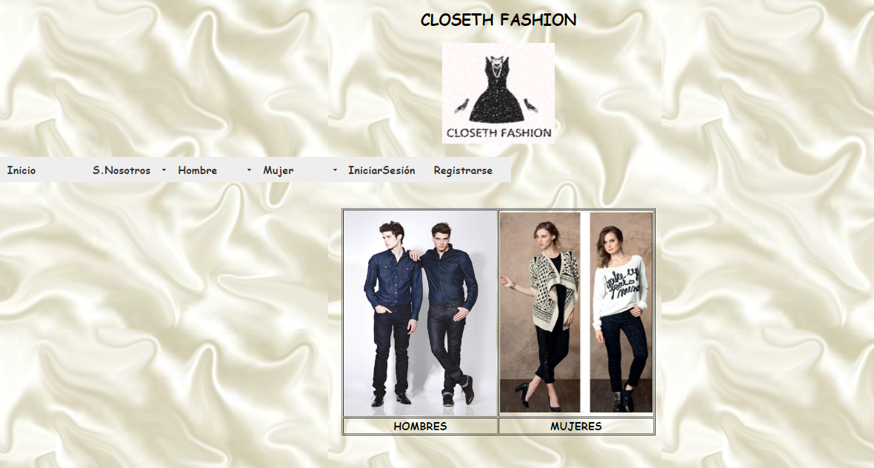

Clic en registrarse 🡪

Clic en iniciar sesión🡪

1. REGISTRARSE

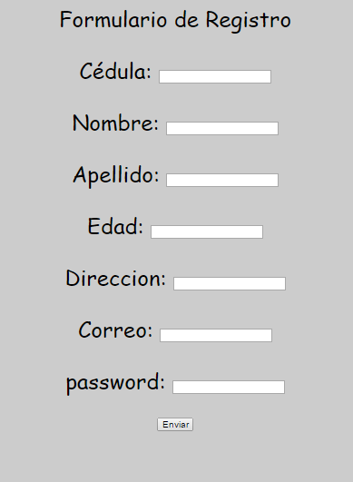

Ingrese los datos y de clic en enviar 🡪

1. INICIAR SESION

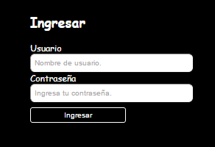

Ingrese los datos y de clic en ingresar🡪

1. 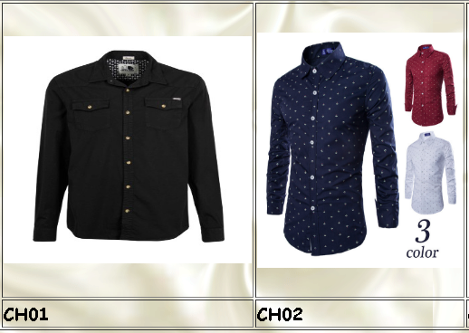VISUSALICE LOS PRODUCTOS

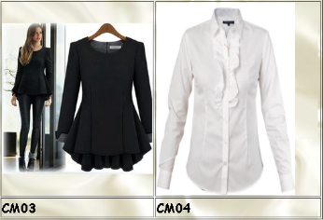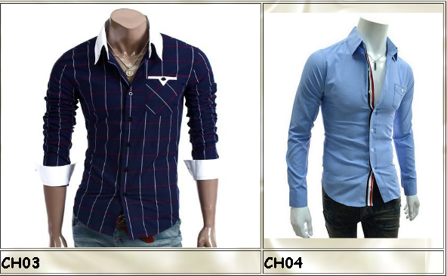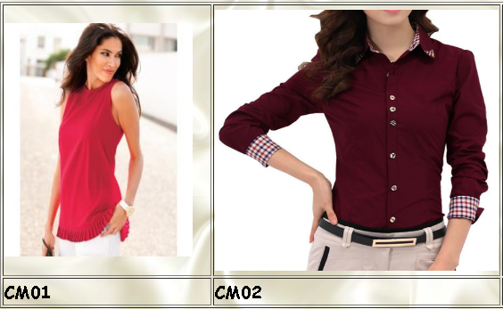

Observe los productos y su descripción🡪

4. INGRESE UN PRODUCTO AL CARRITO DE COMPRAS.